Les sites Web : Présentation et publication

La présentation d’un site : les feuilles de style
Chaque balise du langage HTML (body, h1, h2, etc.) peut être associée à une forme de présentation. Par exemple, un concepteur pourrait vouloir présenter tous les titres de niveau 1 (encadrés par la balise <h1> en HTML) en rouge, avec une police Arial de taille 16 points. Une telle association est appelée un règle.

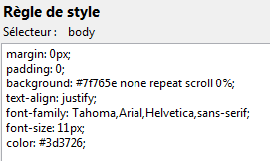

Figure 1 : une règle de style

L’ensemble de ces règles, si on veut les réutiliser (pour plusieurs pages d’un même site, par exemple), peut être centralisé dans un fichier qu’on appelle feuille de style. L’extension .css du fichier signifie Cascading Style Sheet (ou feuille de style en cascades).
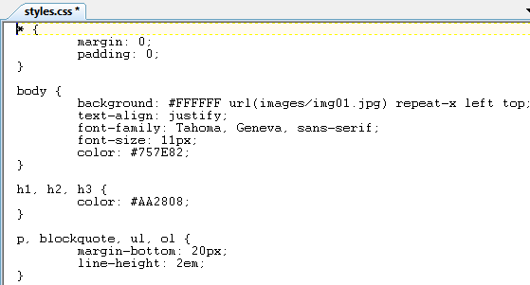
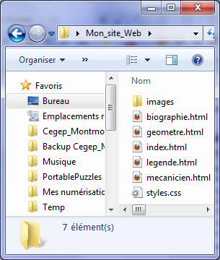

Figure 2 : la feuille de style est un fichier .css du site contenant les règles

Un des avantages des feuilles de style, outre le fait de pouvoir les réutiliser, est de pouvoir les substituer facilement. Ainsi, on peut complètement changer l’allure d’un site en remplaçant le fichier .css associé aux pages du site par une autre feuille du même nom au même emplacement. Le fait d’indiquer qu’une page Web est liée à une feuille de style se fait dans le code HTML de la page, dans une déclaration (voir figure 6).

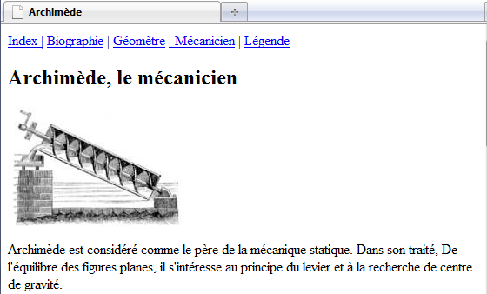

Figure 3 : Une page Web du site avec sa présentation par "défaut"

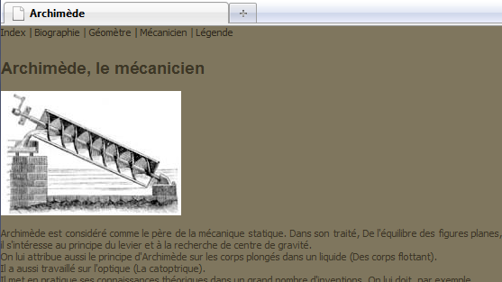

Figure 4 : La même page Web liée à une feuille de style (modèle « Adhesive »)

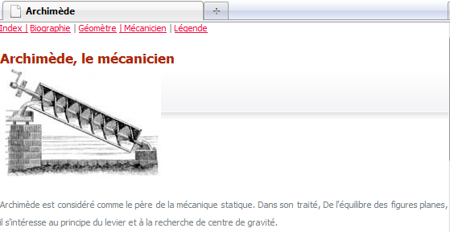

Figure 5 : La même page Web pour laquelle on a substitué la feuille de style (pour « Vertebrate »)

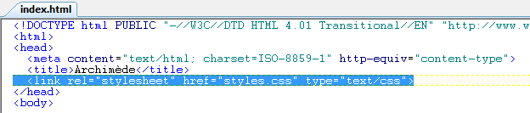

Figure 6 : La déclaration qu'une page Web utilise telle feuille de style

En résumé
- Une règle associe à un type de balise HTML une certaine mise en forme
- L'ensemble des règles est conservé dans un fichier de type CSS, la feuille de style
- Pour appliquer les règles sur une page Web, il suffit d'indiquer dans le code HTML de la page qu’elle utilise une certaine feuille de style (la déclaration, qu’il faut répéter à chaque page utilisant la feuille de style)
- La feuille de style doit faire partie du site (si son URL est relatif !)

Utiliser des feuilles de style déjà conçues
- Il faut télécharger une feuille de style d’Internet. Voici un site offrant plusieurs choix gratuits, disponibles sous forme d’archive compressées zip :

http://www.freecsstemplates.org/

- Il faut décompresser les fichiers de l’archive téléchargée, puis copier la feuille de style dans le répertoire du site à agrémenter, ainsi que les images distribuées avec le style dans le répertoire images du site.

- Il faut ensuite déclarer l’utilisation de la feuille de style par les pages du site. Voici comment faire avec le logiciel Kompozer :
  - Ouvrir le site à agrémenter
  - Choisir une page du site
  - Ouvrir l'éditeur CSS
  - Cliquer sur la palette de couleurs en haut à gauche et choisir « Feuille liée »
  - Dans URL, entrer le nom du fichier contenant les styles : ex. default.css
  - Dans « Liste des média », inscrire all (il y aurait moyen de distinguer affichage à l’écran d'impression, etc.)
  - Dans titre, inscrire un titre propre. Je suggère le même nom que le nom du fichier CSS. Ex. : styles
  - Cliquer sur « créer la feuille de style »

- Vous pouvez utiliser le fichier index.html distribué avec le style et le modifier pour apprendre à utiliser les balises HTML pertinentes pour ce style.

Créer une feuille de style avec Kompozer
- Il faut commencer par créer la feuille et y inclure quelques règles :
- Ouvrir le site à agrémenter
- Choisir une page du site
- Ouvrir l'éditeur CSS
- Cliquer sur la palette de couleurs en haut à gauche et choisir « Feuille liée »
- Dans URL, entrer le nom du fichiercontenant les styles : ex. styles.css
- Dans « Liste des média », inscrire all (il y aurait moyen de distinguer affichage à l’écran d'impression, etc.)
- Dans titre, inscrire un titre propre. Je suggère le même nom que le nom du fichier CSS. Ex. : styles
- Cliquer sur « créer la feuille de style »
- Cliquer sur la palette de couleurs en haut à gauche et choisir Règle
- Conserver le choix « style appliqué aux éléments de même type » puis inscrire le nom de la balise HTML qui doit être agrémentée. Ex. h1
- Cliquer sur « créer la règle de style »
- Vous pourrez alors utiliser les divers onglets pour effectuer la mise en forme de la balise désirée : Texte, Fond, Bordure, ... L'onglet Généréal sert à visualiser le code qui sera inséré dans le fichier CSS. Jouer avec la transparence (opacité) du fond donne de jolis résultats.
- Répétez les étapes 9, 10, 11 et 12 pour chaque balise à modifier. Les plus courantes sont :
- h1, h2, h3, ... (niveaux de titres)
- body (pour modifier le fond de page)
- img (pour modifier le cadre ou l'espacement (boîte) autour des images
- a (pour les liens hypertextes).

- La feuille de style est maintenant applicable aux autres pages. Voici ce que vous devez faire avec chaque page pour laquelle vous voulez appliquer le style défini :
- Ouvrir la page à laquelle il faut appliquer les styles
- Ouvrir CSS
- Cliquer sur la palette de couleurs en haut à gauche et choisir « Feuille liée »
- Dans URL, entrer le nom du fichier de styles à appliquer : ex. mes_styles.css. Utiliser un URL relatif ! Il faut donc raccourcir le nom du fichier si vous utilisez Parcourir.
- Dans « Liste des média », inscrire all
- Dans titre, inscrire le même titre que la première fois.
- Cliquer sur « créer la règle de style »

La publication du site : le transfert FTP

Un site Web, pour être accessible, doit être publié sur un ordinateur connecté à Internet nommé serveur Web et qui exécute un programme spécial : un service Web. Ce programme est responsable d’écouter les requêtes HTTP à une certaine adresse en provenance de clients Web et de répondre en envoyant les fichiers demandés aux clients.

Afin de publier un site et tous ses fichiers sur un serveur, il suffit de le transférer sur cet ordinateur. L’outil utilisé pour ce faire s’appelle FTP (File Transfer Protocol). À proprement parler, le FTP est un protocole, et pour faire le transfert, il est nécessaire d’utiliser un logiciel qui s’appelle un client FTP. Le client FTP communique avec le serveur qui doit donc offrir, en plus du service Web, un service FTP.

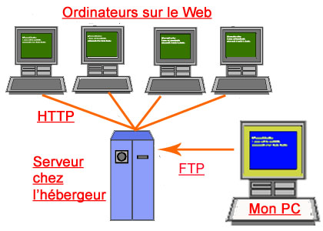

Figure 7 : Un serveur Web des clients Web et l'utilité du transfert FTP (image : G. Mairesse)

Voici un exemple de logiciel client FTP. Il permet de synchroniser les fichiers du site sur l’ordinateur où on le conçoit avec les fichiers du serveur Web. Cela signifie que si on modifier un fichier sur l’ordinateur client, le logiciel va détecter qu’il faut transférer ce fichier sur le serveur pour mettre à jour le site Web que tous les clients peuvent accéder. Normalement, accéder au serveur par FTP requiert un nom d’utilisateur et un mot de passe.

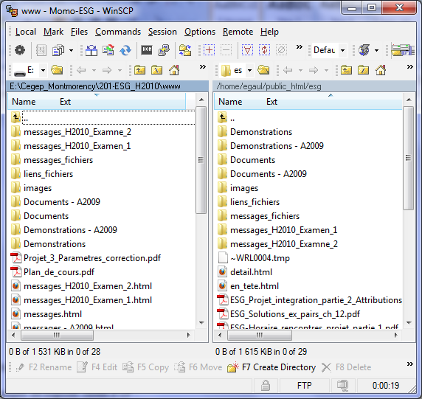

Figure 8 : L'interface d'un logiciel client FTP

En résumé
- Pour que le site Web conçu soit accessible sur le Web, il faut le transférer sur un serveur Web.
- Pour transférer le site, il faut utiliser un logiciel client FTP et avoir un compte sur le serveur.
- Le logiciel client permet de synchroniser le site Web publié.
- Le gestionnaire du serveur (ou l’hébergeur) indiquera quelle sera l’URL permettant de consulter le site publié.

Publier par vous-même votre site
- Vous devez avoir un compte chez un fournisseur de services Web. Si vous voulez essayer, vous pouvez demander d’ouvrir un compte gratuit chez le fournisseur suivant :

http://accueil.cyberquebec.ca/

- Pour transférer votre site chez l’hébergeur, nous suggérons ici un logiciel de transfert FTP gratuit du nom de WinSCP et disponible à :

http://winscp.net/eng/docs/lang:fr

(ce client supporte d’autres protocoles que FTP, et c’est pourquoi vous verrez des acronymes comme SFTP (ftp sécurisé), SCP, etc.).

Médiagraphie
- MAIRESSE, Yves. « Éditions de page Web avec Kompozer » [En ligne], http://info.sio2.be/kpz/ (page consultée le 12 novembre 2007).
- PILLOU, Jean-François. « Comment ça marche ? » [En ligne], http://www.commentcamarche.net (page consultée le 12 novembre 2007).

